Олимпиада «Знаете ли вы автомобиль?»
(для групп 2-А, 2-Б)
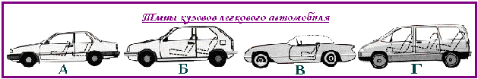
1. На каком из рисунков изображён легковой автомобиль с типом кузова «ХЭТЧБЕК»:

2 .Какой позицией на рисунке обозначены:
Объем камеры сгорания?
1)А, 2)Б, 3)В, 4)Г, 5)Д, 6)Е
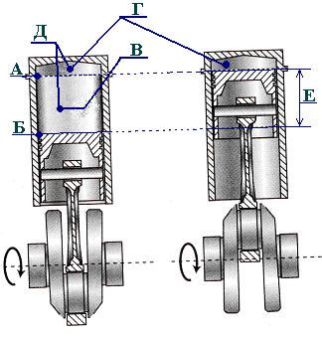

3.Как происходит воспламенение рабочей смеси в дизельном двигателе?
а)запальной электрической свечой;
б)свечой накаливания;
в)самовоспламенением от сжатия.

4. Рабочий цикл четырехтактного карбюраторного двигателя происходит за 4 такта.
Какой ответ дает их правильное и последовательное перечисление?
а) Впуск, рабочий ход, сжатие, выпуск;
б) Впуск, сжатие, рабочий ход, выпуск;
в) Впуск, выпуск, сжатие, рабочий ход;
г) Впуск, сжатие, выпуск, рабочий ход.

5. Какие детали КШМ относятся к неподвижной группе?
а)блок цилиндров, картер, крышка блок-картера, маховик ;
б) блок цилиндров, картер, крышка блок-картера, коленвал, гильза цилиндров;
в) блок цилиндров, картер, крышка блок картера, гильза цилиндров, прокладка блок-картера.

6.Как устанавливается комплект колец на поршне?
а) замки всех колец должны находиться на одной линии друг над другом ;
б) замки смежных колец должны быть развернуты на 180 градусов;
в) на головке поршня устанавливается маслосъемные кольца, на юбке компрессионные с замками развернутыми на 90-180 градусов.

7.В каком ответе перечислены только детали ГРМ?
а)распределительный вал, штанга толкателя, коромысло, поршневой палец, клапан выпускной;
б)толкатель, седло клапана, сухари, тарелка пружины клапана, направляющая толкателя;
в)направляющая втулка клапана, ось коромысел, головка цилиндров, пружина клапана, рокер.

8.Укажите место проверки теплового зазора в ГРМ?
а)между штангой толкателя и регулировочным винтом ;
б)между толкателем и кулачком распредвала ;
в)между носком коромысла и торцом стержня клапана.

9.Как называется прибор жидкостной системы охлаждения двигателя для отвода теплоты окружающей среде.
а)рубашка блок-картера;
б)вентилятор;
в)центробежный насос ;
г)радиатор.

10.Какой прибор системы смазки двигателя производит забор масла из картера и его первичную фильтрацию?
а) маслоприемник;
б) фильтр центробежной очистки ;
в) фильтр грубой очистки ;
г) масляный насос

11.Какое устройство карбюратора предназначено для приготовления горючей смеси при малой частоте вращения коленчатого вала двигателя?
а)главная дозирующая система;
б)экономайзер;
в)ускорительный насос;
г)система холостого хода.

12.Какой прибор системы питания дизеля предназначен для равномерной подачи дозированных порций топлива в определенный момент под высоким давлением?
а) распылитель;
б) форсунка;
в) топливный насос высокого давления.

13.На каком автомобиле отсутствует система зажигания?
а) ВАЗ-2112;
б) ГАЗ-3110 ;
в) ЗиЛ-130;
г) КамАЗ-5320.
14. В маркировке аккумуляторной батареи 6СТ-60ЭМ, «СТ» означает, что ...
а) батарея соответствует требованиям государственного стандарта;
б) сепараторы изготовлены из стекловолокнита или стеклотекстолита;
в) решетка пластин изготовлена из свинца, а бак — из термопласта;
г) батарея обеспечивает отдачу большого тока при работе стартера?

15. Какой позицией на рисунке обозначены:

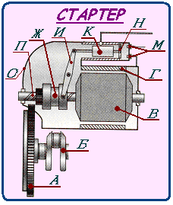
1) шестерня привода и муфта свободного хода?
2) вал якоря стартера?
3) якорь тягового реле?

ВНИМАНИЕ!
Конкурсные работы принимаются на e-mail: college.petrova@gmail.com с пометкой: олимпиада. В письме необходимо указать ФИО участника, группу.

